МИНИСТЕРСТВО НАУКИ И ВЫСШЕГО ОБРАЗОВАНИЯ РОССИЙСКОЙ ФЕДЕРАЦИИ

федеральное государственное автономное образовательное учреждение высшего образования

«САНКТ-ПЕТЕРБУРГСКИЙ ГОСУДАРСТВЕННЫЙ УНИВЕРСИТЕТ

АЭРОКОСМИЧЕСКОГО ПРИБОРОСТРОЕНИЯ»

КАФЕДРА №23

ОЦЕНКА ОТЧЕТА

РУКОВОДИТЕЛЬ

|  |  |  |  |  |
| --- | --- | --- | --- | --- |
| канд. тех. наук, доцент |  |  |  | Балышева О.Л. |
| должность, уч. степень, звание |  | подпись, дата |  | инициалы, фамилия |

|  |
| --- |
| **ОТЧЕТ О ЛАБОРАТОРНОЙ РАБОТЕ №2.2** |
| «Исследование автогенераторов» |
| по курсу: Радиотехнические цепи и сигналы |
|  |

ОТЧЕТ ВЫПОЛНИЛ

|  |  |  |  |  |  |
| --- | --- | --- | --- | --- | --- |
| СТУДЕНТ ГР. № | 2335 |  |  |  | Д.Э.Шульгина |
|  |  |  | подпись, дата |  | инициалы, фамилия |

Санкт-Петербург  
2025

**Цель работы**: – исследование баланса фаз и амплитуд в автогенераторах с обратной связью; – ознакомление с принципиальными схемами RC-генераторов гармонических и негармонических колебаний; – ознакомление с методами измерения частоты колебаний.

**Описание лабораторной установки**:лабораторная установка содержит три автогенератора: однокаскадный RC-генератор, двухкаскадный RC-генератор и мультивибратор, а также две отдельно собранные цепи обратной связи первого и второго генераторов. На лицевой панели установки изображены структурные схемы каждого из автогенераторов и принципиальные схемы цепей обратной связи. На лицевую панель выведены выходные клеммы автогенераторов (К3, К6 и К7), а также входные и выходные клеммы цепей обратной связи (К1 и К2, К4 и К5). Для измерения частотных характеристик цепей обратной связи применяются генератор гармонического напряжения типа Г3-118 и 2-х лучевой осциллограф GOS-620. Схема измерений приведена на рис.1.

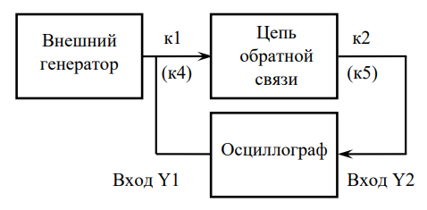

Рисунок 1 − Схема измерений частотных характеристик цепи обратной связи

Частота колебаний автогенератора может быть определена с помощью фигур Лиссажу, наблюдаемых на экране осциллографа при подключении к одному из его входов исследуемого автогенератора, а к другому входу – эталонного генератора с регулируемой частотой колебаний (Рисунок 2). Изменяя частоту эталонного генератора можно добиться установления неподвижной фигуры Лиссажу. Форма фигуры позволяет судить о соотношении частот эталонного и исследуемого генераторов. Например, если колебания гармонические и их частоты совпадают, то фигура Лиссажу (наблюдаемая, в общем случае, при произвольном соотношении частот гармонических колебаний) имеет форму эллипса, неподвижного на экране.

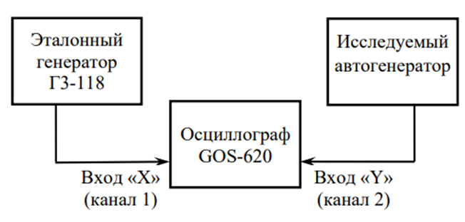

Рисунок 2 − Схема измерений частоты колебаний в автогенераторе при помощи фигур Лиссажу

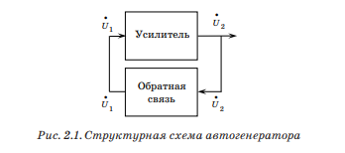

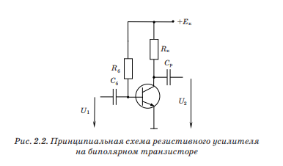

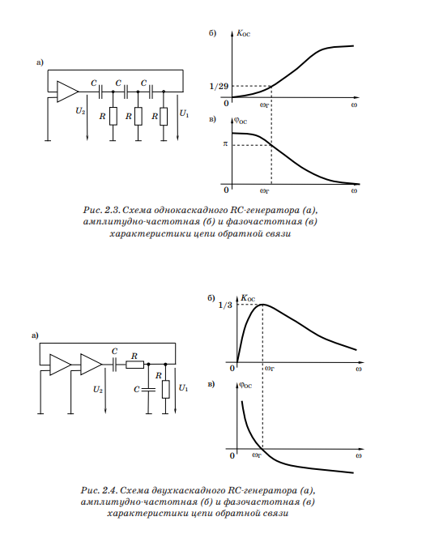

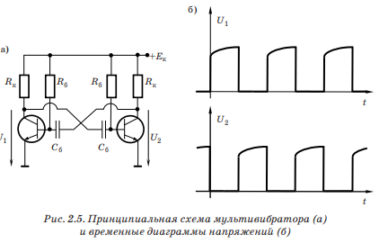

**Результаты измерений и экспериментальных расчетов.**

***Задание 1***. Измерение частотных характеристик цепей обратной связи

1.1 Собрать схему соединения однокаскадного генератора с цепью обратной связи (ЦОС-1).

$A_{входа}$ =  10 В. φoc = 2πftз

Таблица 1. Измерения изменения выходного сигнала при изменении частоты входного (ЦОС-1 и однокаскадный генератор)

|  |  |  |  |  |  |  |  |  |  |  |  |  |
| --- | --- | --- | --- | --- | --- | --- | --- | --- | --- | --- | --- | --- |
| $$f, кГц$$ | 0,2 | 0,3 | 0,4 | 0,6 | 0,8 | 1 | 1,5 | 2 | 3 | 5 | 10 | 20 |
| $${A0}_{вых}, В$$ | 0,07 | 0,19 | 0,35 | 0,76 | 1,2 | 1,8 | 2,8 | 3,9 | 5,6 | 7,6 | 9,5 | 10 |
| $$t_{з},мкс$$ | 2000 | 1400 | 1200 | 900 | 750 | 600 | 460 | 360 | 260 | 160 | 84 | 46 |
|  | 0,007 | 0,019 | 0,035 | 0,076 | 0,12 | 0,18 | 0,28 | 0,39 | 0,56 | 0,76 | 0,95 | 1 |
| $$φ_{ОС}, рад$$ | 2,51 | 2,64 | 3,01 | 3,39 | 3,77 | 3,77 | 4,34 | 4,52 | 4,9 | 5,027 | 5,28 | 5,78 |

$$φ_{ОС}=π, при A_{вых}=400Гц$$

Примеры расчётов:

$$|Koc| = \frac{А_{вых}}{U_{вх}}= \frac{0,07}{10}=0,007$$

$$φ_{OC} =2π∙f∙t_{з}=2π∙400∙0,0012=3,01 рад$$

1)

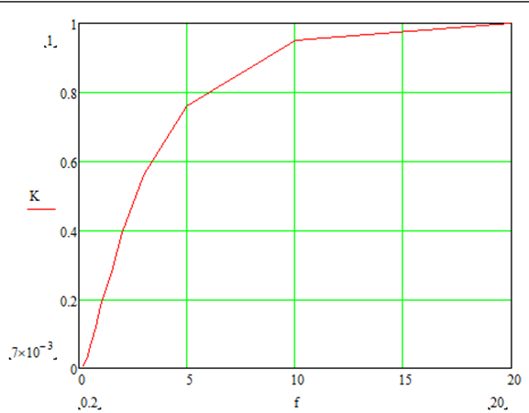

2)

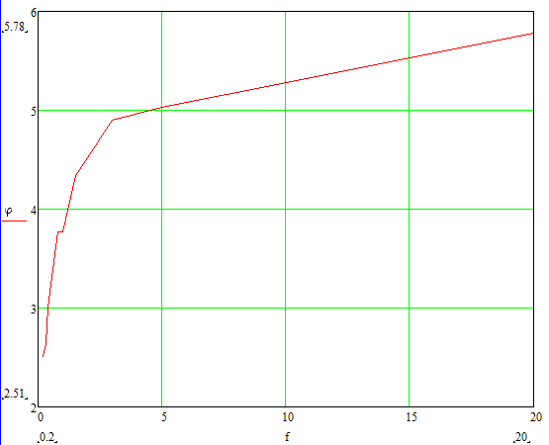

Рисунок 3 – АЧХ(1) и ФЧХ(2) однокаскадного генератора с ЦОС-1

Таблица 2. Измерения изменения выходного сигнала при изменении частоты входного (ЦОС-2 и двухкаскадный генератор)

|  |  |  |  |  |  |  |  |  |  |  |  |  |
| --- | --- | --- | --- | --- | --- | --- | --- | --- | --- | --- | --- | --- |
| $$f, кГц$$ | 0,2 | 0,3 | 0,4 | 0,6 | 0,8 | 1 | 1,5 | 2 | 3 | 5 | 10 | 20 |
| $$A_{вых}, В$$ | 0,78 | 1,1 | 1,45 | 2 | 2,5 | 2,9 | 3,3 | 3,6 | 3,7 | 3,5 | 2,7 | 1,6 |
| $$t_{з},мкс$$ | 3700 | 2600 | 2000 | 1400 | 1100 | 820 | 620 | 480 | 330 | 220 | 110 | 58 |
|  | 0,078 | 0,11 | 0,145 | 0,2 | 0,25 | 0,29 | 0,33 | 0,36 | 0,37 | 0,35 | 0,27 | 0,16 |
| $$φ_{ОС}, рад$$ | 4,65 | 4,9 | 5,027 | 5,28 | 5,53 | 5,15 | 5,84 | 6,03 | 6,22 | 6,91 | 6,91 | 7,3 |

$$φ_{ОС}=2π, при A_{вых}=3000Гц$$

Примеры расчётов:

$$|Koc| =\frac{А_{вых}}{U_{вх}}= \frac{3,7}{10}=0,37$$

$$ϕoc = 2π∙f∙t_{з}=2π∙3000∙0,00033=6,22 рад$$

1)

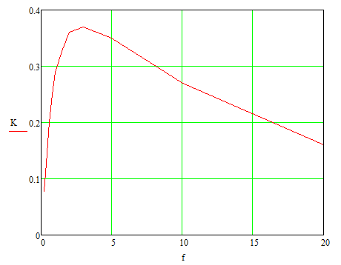

2)

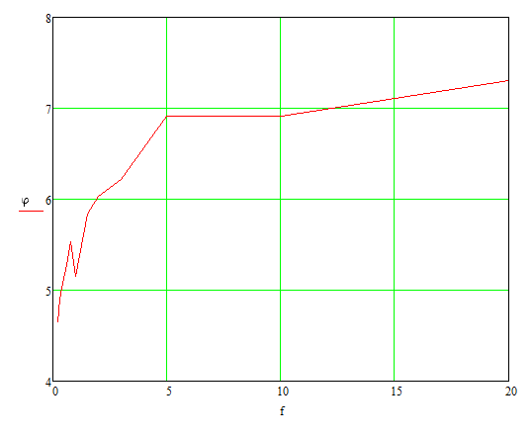

Рисунок 4 – АЧХ(1) и ФЧХ(2) двухкаскадного генератора с ЦОС-2

***Задание 2.*** Определение параметров колебаний RC-генераторов

Таблица 3. Частота колебаний автогенераторов

|  |  |  |  |  |
| --- | --- | --- | --- | --- |
| Частота генератора | Результаты измерений | | | Результаты расчётов |
| Задание 1 | Задание 2 | Задание 3 |
| fG1, Гц | 400 | 417 | 388 | 433 |
| fG2, Гц | 3000 | 3125 | 2940 | 3122 |
| fG3, Гц |  | 4170 | 4560 | $$3571$$ |

**Однокаскадный генератор.**

Экспериментальные:

T1 = 2,4 мс, А1 = 0,72 В, f1 = 0,417 кГц

При:

R = 7,5 кОм, С = 20 нФ

Теоретические:

$ω=\frac{1}{R*C}=\frac{1}{7500*20*{10}^{-9}*\sqrt{6}}=2721$ Гц

$$f=\frac{ω}{2π}=433$$

**Двухкаскадный генератор.**

Экспериментальные:

T2 = 0,32 мс, А2= 1,15 В, f2 = 3,125 кГц

При:

R = 5,1 кОм, С = 10 нФ

Теоретические:

$$ω=\frac{1}{R*C}=19607 Гц$$

$$f=\frac{ω}{2π}=3120$$

**Мультивибратор.**

Экспериментальные:

T3= 0,24 мс, А3 = 0,9 В, f3 = 4,17 кГц

При:

$R_{б}$ = 20 кОм, $С_{б}$ = 10 нФ

Теоретические:

$$ω=\frac{1}{R*C}=2041 Гц$$

$f=\frac{ω}{2π}=3571$ Гц

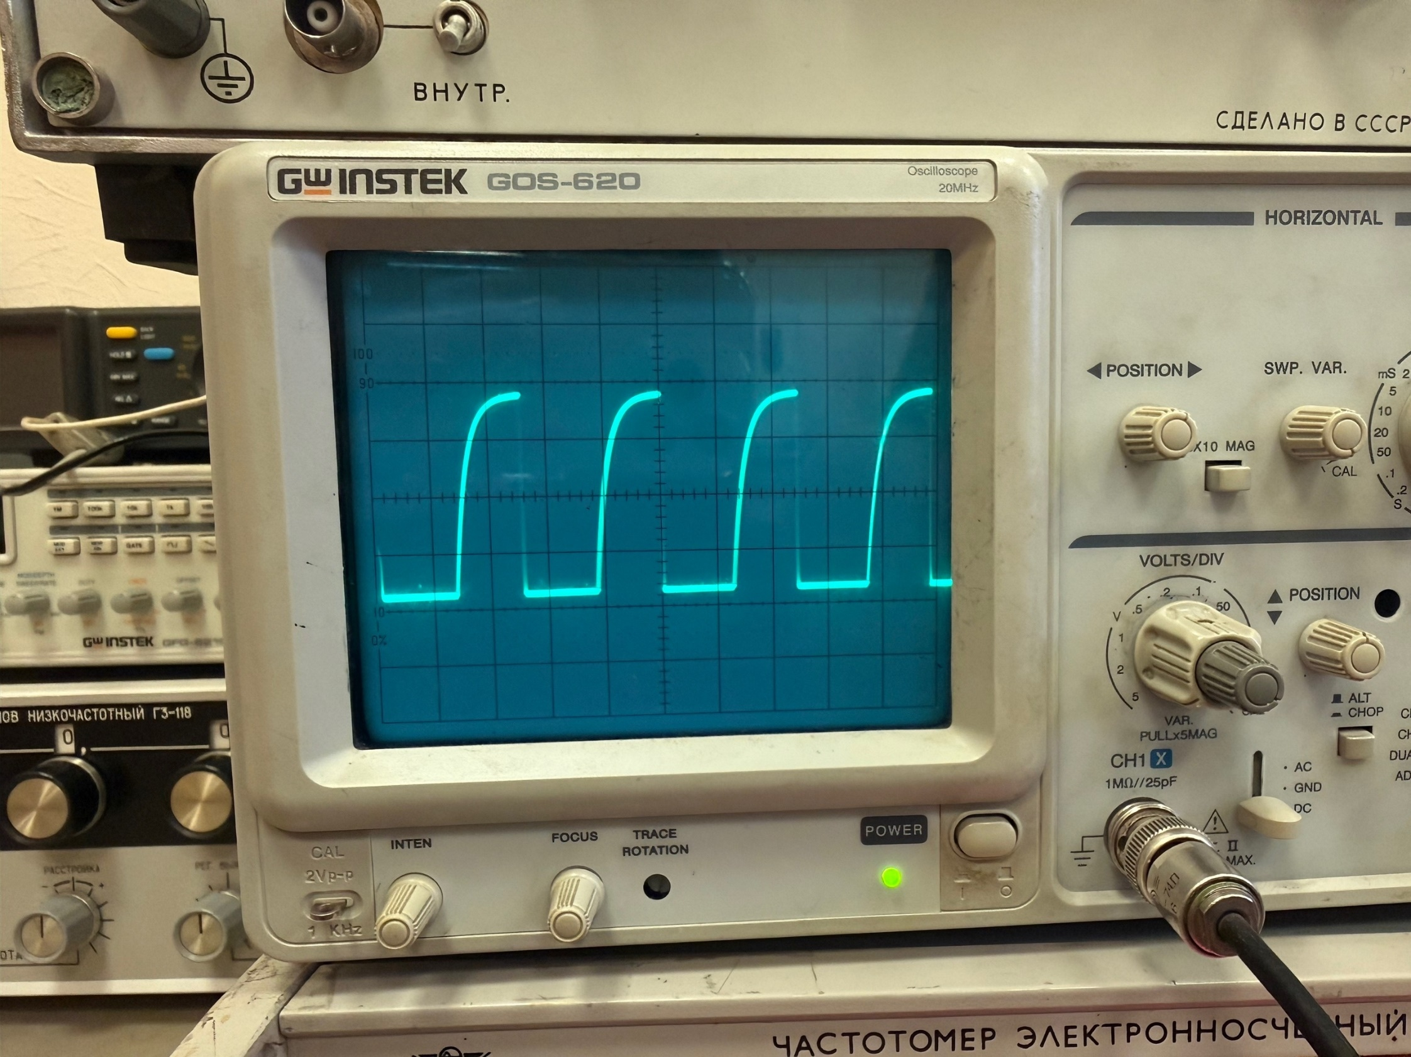

Рисунок 5– Форма генерируемых колебаний мультивибратора

***Задание 3****.* Измерение частоты колебаний методом фигур Лиссажу.

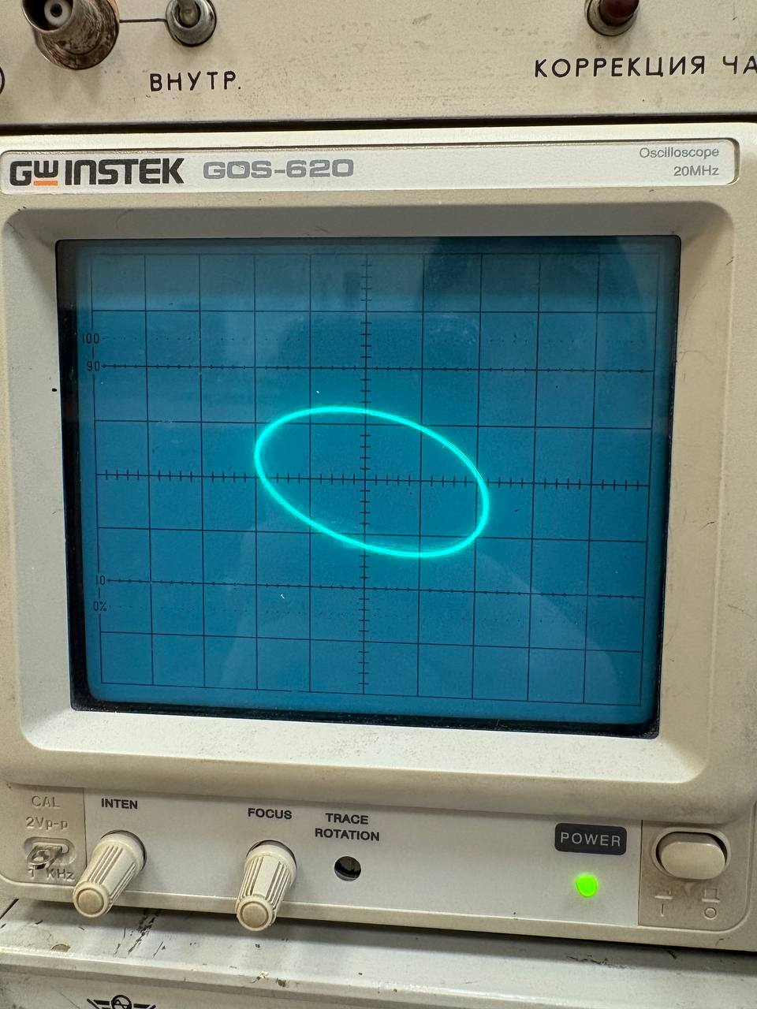

Рис.6– Фигура Лиссажу однокаскадного генератора при f = 408 Гц

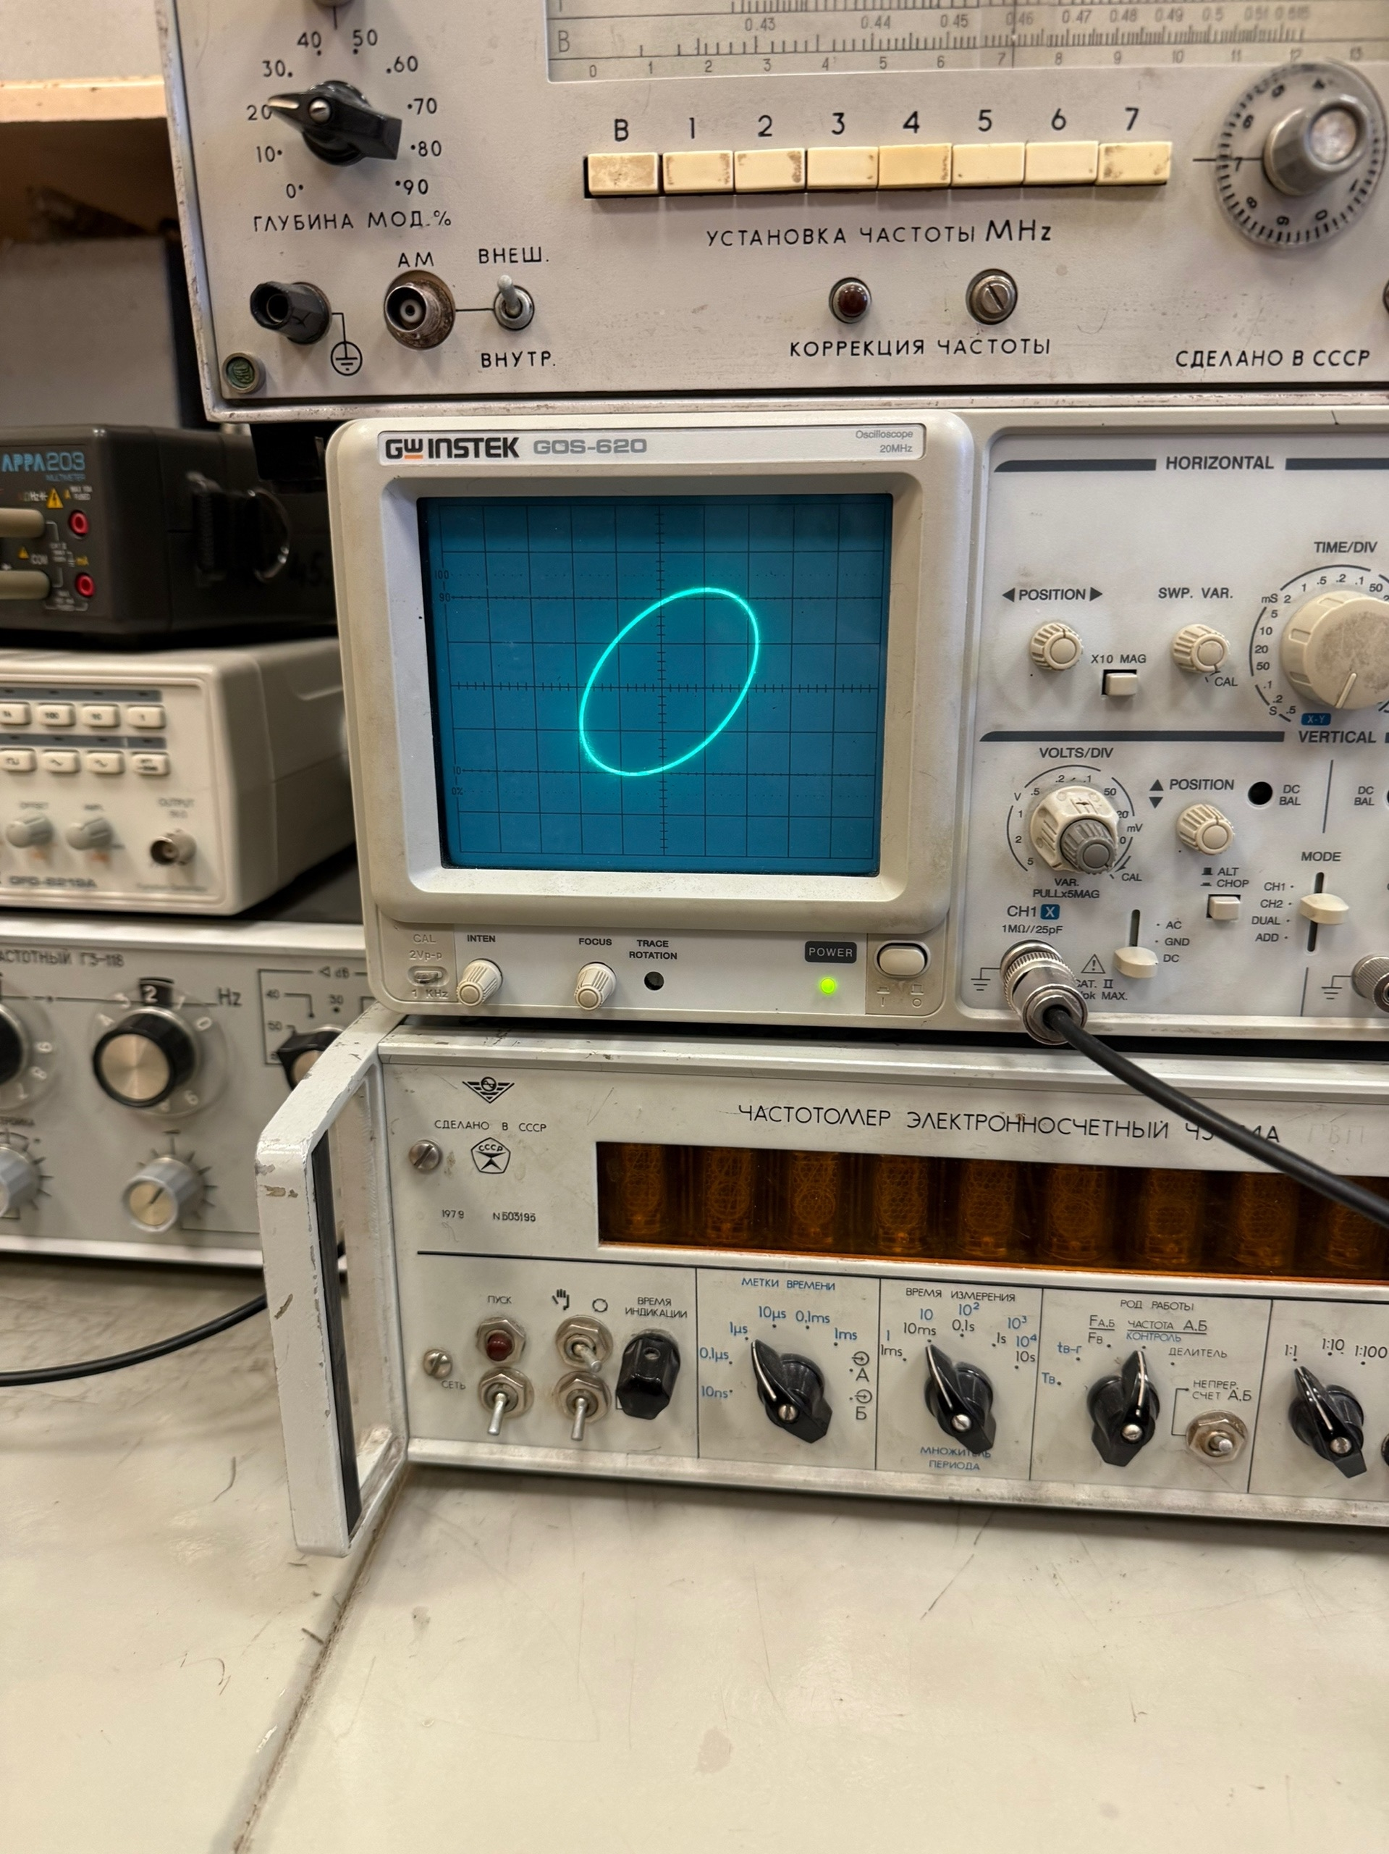

Рис.7– Фигура Лиссажу двухкаскадного генератора при f = 3000 Гц

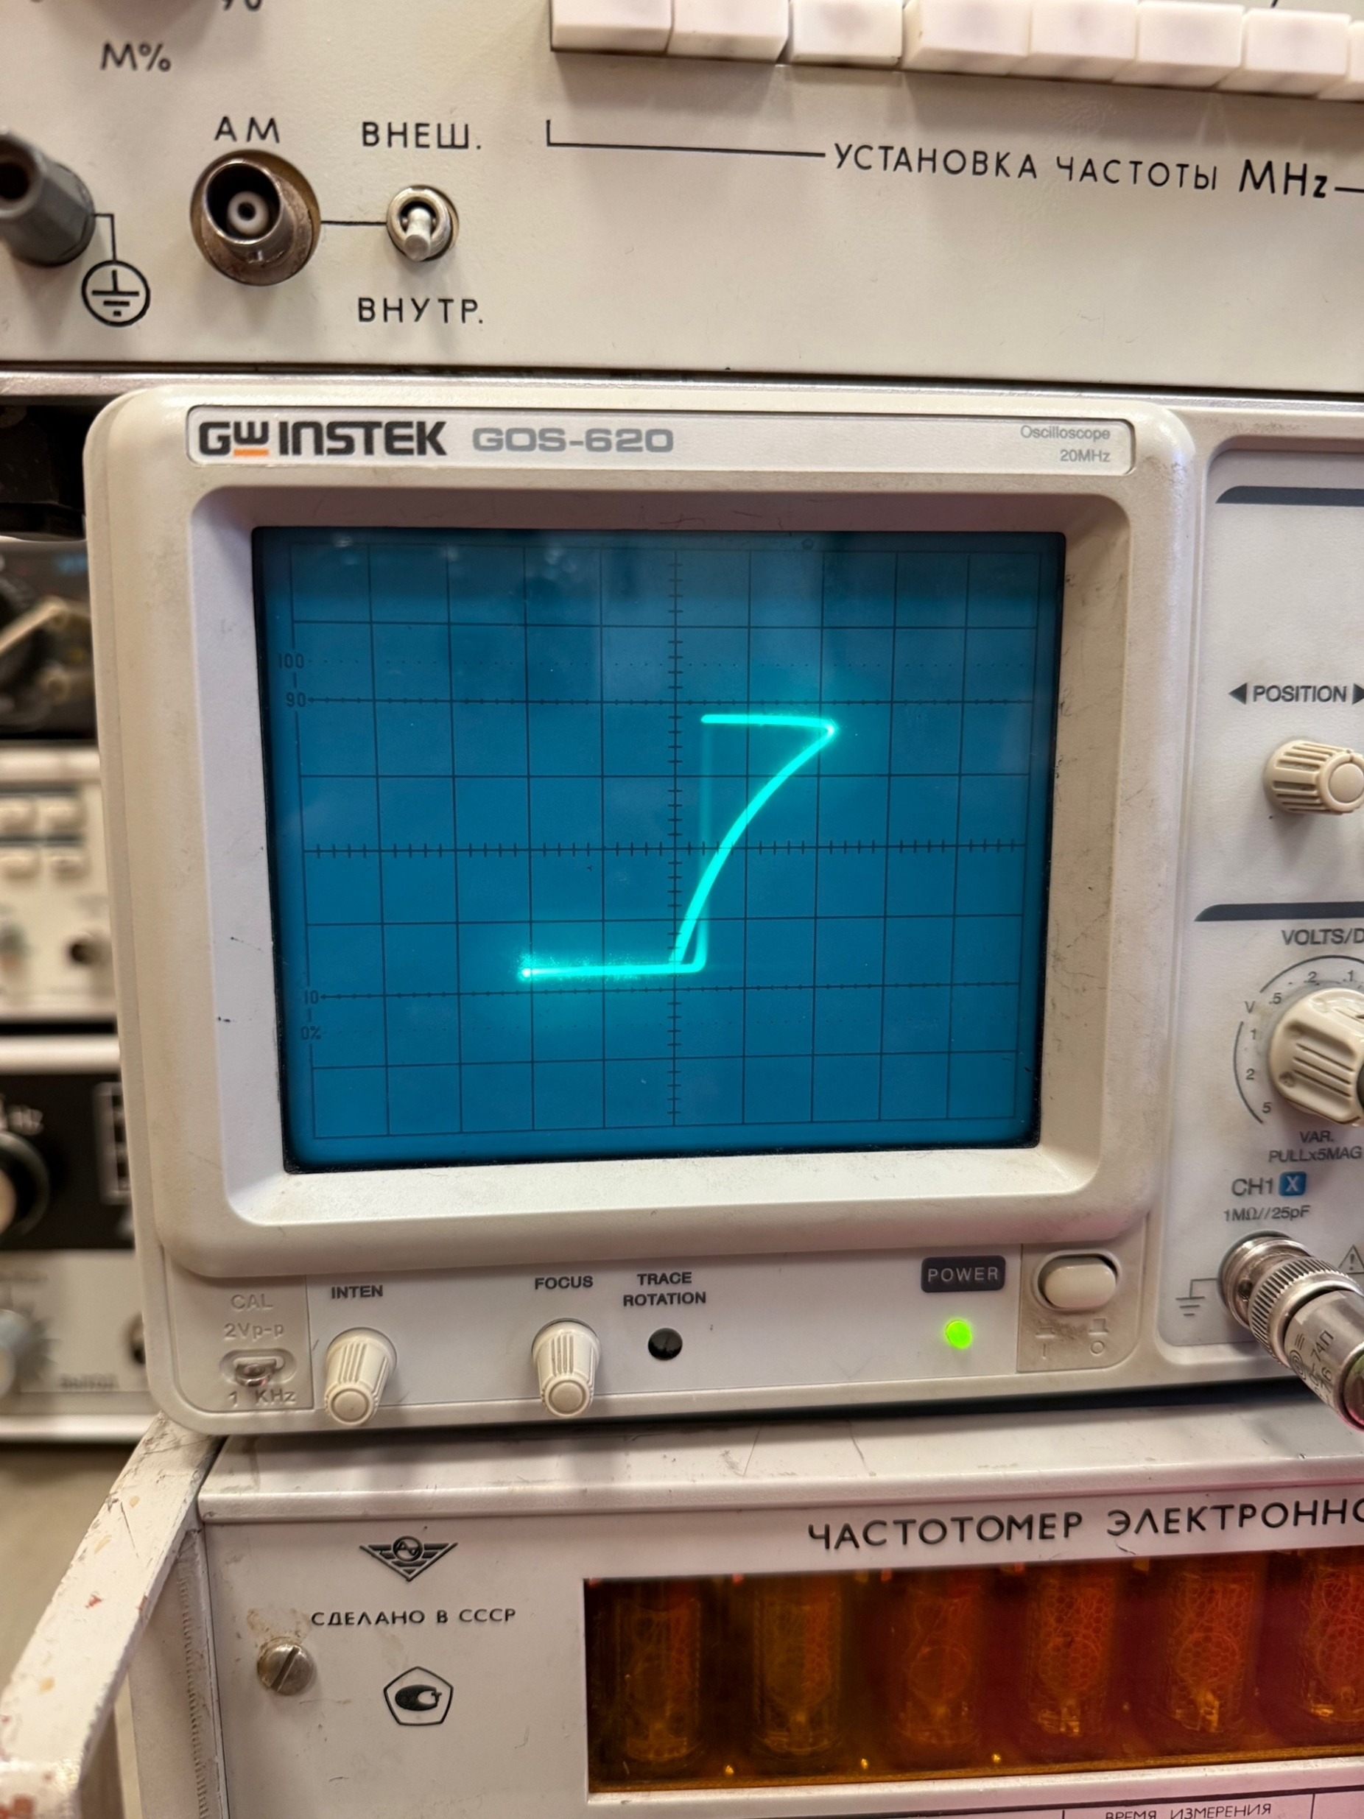

Рис.8– Фигура Лиссажу мультивибратора при F = 4020 Гц

**Выводы:**

В ходе выполнения лабораторной работы был исследован баланс фаз и амплитуд в автогенераторах с обратной связью, также была ознакомлена с принципиальными схемами RC-генераторов гармонических и негармонических колебаний, с методами измерения частоты колебаний. Построила экспериментальные АЧХ и ФЧХ для 1й и 2й ЦОС. Экспериментальные значения ЦОС – 1 и ЦОС – 2 имеют возрастающий характер. Рассчитаны теоретическая частота генерации, определена её экспериментальная величина с помощью метода фигур Лиссажу.